龙岩一中2015届高考模拟试题
文科综合能力历史测试
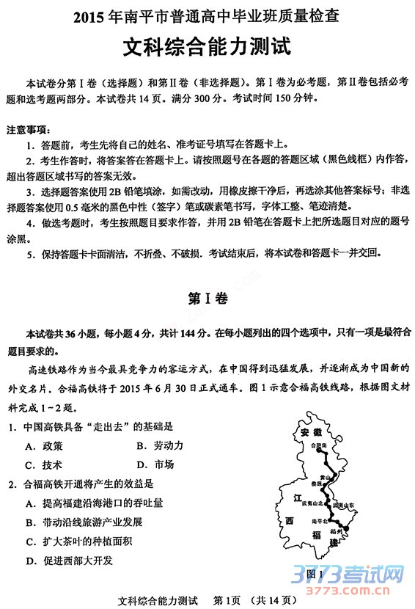
第1卷(选择题共144分)
第一卷共36小题，每小题4分，共144分。每小题给出的四个选项中。只有一个是最符台题目要求的。
13．王国维曾说过：“古来新学问之起，大都由于新发现。有孔子壁中书出，而后有汉以来古文家之学；有赵宋古器出，而后有宋以来古器物、古文字之学”。这表明
A．只有新材料与古史记载相结合才能还原历史
B．新材料的发现颠覆了古史记载中的可信部分
C．新材料的发现有助于人们获得对历史的新认识
D．古史中的记载一定能补充新材料的不足
14. 下表反映了汉至唐前期福建郡县设置分布情况。它反映的本质问题是
时期 | 西汉 | 三国 | 西晋 | 唐前期
福建郡县数 | 会稽郡南部  1县 | 建安郡  9县 | 建安.晋安  2郡14县 | 福州等5州  28县
A．汉至唐前期中央集权不断加强
B. 郡县制在福建的实施始于西汉
C. 唐前期福建的地方管理体制发生本质变化
D. 汉至唐前期福建的地方管理管理机构日益增加
15. 皖南胡氏祠堂后厅悬挂着一个斗大的“孝”字，相传是南宋大理学家朱熹所书。“孝”之本义，据《礼记·祭义》释“居处不庄（平常言行不恭敬），非孝也；……莅官不敬，非孝也；战陈无勇，非孝也。”据此判断“孝”的内涵是
①己欲立而立人，己欲达而达人 ②战死犹留千古名，大夫赤心为宗社
③君子喻于义，小人喻于利 ④大尊尊亲，其次弗辱，其下能养
A．①④ B．②③ C．①③ D．②④
16. 史学家陈旭麓认为“调和与附会作为一种社会思潮，表现了传统文化面对着激烈的中西矛盾冲突而力求保全自身优越性的意向。它带着守旧性，然而它又攀结于民族感情的大树上，容易使人动情。因此，在新文化运动初期，力倡新文化的人们也未能全然脱却此境此情。”下列解析符合作者思想的
A.新文化运动具有创新性 B. 中西思想的结合具有合理性
C.新文化运动具有保守性 D. 中体西用思想是当时的主流
17. 民国十三年八月，孙中山在广州演讲时说：“共产主义是民生的理想，民生主义是共产的实行；所以两种主义没有什么分别，要分别的还是在方法。”这表明孙中山先生
A．认为三民主义与马克思主义目标一致，过程迥异
B．认为土地国有是实现共产主义的必经途径
C．接受俄国式发展道路，确立三大政策
D．尝试寻找中国式的资本主义发展模式
18. 程思远回忆：“毛泽东《论持久战》刚发表，周恩来就把它的基本精神向白崇禧做了介绍。在蒋介石的支持下，白崇禧把《论持久战》的精神归纳成两句话：‘积小胜为大胜，以空间换时间。’由军事委员会通令全国，作为抗日战争中的战略指导思想。”这反映了《论持久战》
A．对国民党抗战产生一定影响 B．指明了抗日战争的方向
C．是国共两党合作的重要成果 D．对促进国共合作的实现起了积极作用
19．吉尔伯特·罗兹曼在《中国的现代化》中说：中国共产党人强调反对强权，与弱小、不发达的“农村”国家为伍，反对“城市”国家。基于这种认识，中国共产党
A．开辟井冈山革命根据地 B．实行一边倒的外交方针
C．参加亚非会议 D．改善中美关系
20．丹尼斯·舍曼等人所著的《世界文明史》中说：“如果说希腊人开始倡导理智主义，那么他们也是最先压制它的人。简言之，他们是这样一个民族——在人类可能会尽力为之的事情上，他们既向别人展示了何以成功，也向别人展示了何以失败”。材料说明古希腊
A．直接民主确保人权 B．民主制度不够完善
C．海外殖民体现霸权 D．尊崇理性道德作用
21．14—17世纪，西欧出现的时钟、玻璃、眼镜、望远镜和显微镜等一系列代表性技术成果，主要缘起于大众的世俗生活。可见
①世俗生活是文艺复兴的社会基础 ②技术发明彻底冲破了宗教束缚
③科学理论是技术进步的前提条件 ④技术革新蕴含着人文主义精神
A．①④ B．②③ C．③④ D．①②
22．有人评论一种经济现象，认为它有“能节制生产，毋使有羡不足”的优点，又有“独占一业，莫之与竞，则生产技术之改良进步将中止”的缺点。这种经济现象开始盛行是在
A．19世纪末的英国 B．19世纪末的美国
C．1920年代的苏联 D．1930年代的德国
23. 1962年PUNCH刊物登载的一幅漫画。漫画中：苏联领导人赫鲁晓夫和美国总统肯尼迪被画成
了神话人物，他们使劲给一艘挂着“古巴”旗帜就要失事的小船吹风借力。此漫画反映了
A. 美苏为稳定局势而走向妥协 B. 美苏争夺世界霸权的斗争加剧
C.古巴内政受到美苏两国的干涉 D.美苏冷战导致古巴政局动荡
24.下表选项中，材料与结论之间逻辑关系正确的是
 | 材料 | 结论
A | 在1720－1820年间，中国国内生产总值在世界总值中所占比重的年增长率，高于整个欧洲地区。 | 这一时期中国的经济增长速度高于英国
B | 普法战争中普鲁士军队在色当俘获法国皇帝拿破仑三世及其亲率的近十万法军。 | 先进的社会制度是夺取战争胜利的必要条件
C | 苏联粮食产量1954年为8560万吨，1956年为12500万吨，1958年为13470万吨。 | 赫鲁晓夫的改革措施取得了一定成效
D | “北美自由贸易区”成立以来的20年间，三个经济体间已发展出更宽、更深、更高效的供应链。 | 三国互惠，使墨西哥一跃成为发达国家
38．（36分）古往今来，金融主导经济发展的变迁与格局。阅读材料，回答问题。
材料一 典当最早称为“质”，《说文解字》意为“以物相赘”，“以物质钱”。在古代中国，典当业是维持农业、手工业的再生产和解决生活急需的重要工具。随着商业的繁荣，对外贸易的发达，唐都长安西市形成了中国最早的金融市场，如柜坊经营收受存款，保管财物，质库经营抵押放款。宋代城市化水平提高，典当成为正式行业，……明清时代，随着徽商、晋商等商帮的兴起，典当业成为最热门的行业，遍布通都大邑，《明实录》记载：“今徽商开当．遍于江北，赀数千金，课无十两。” ——据《中国古代金融业》等
材料二 在人类的经济画卷上，没有哪个细节能够与货币脱离瓜葛。黄金、白银、英镑、马克、美元、欧元、日元、人民币……当英镑以势不可当的力量崛起，并在货币争锋中独占鳌头时，英国被改变，世界的格局也被改变。——摘自宋泓均、高强《货币变局：下一秒，谁将改变世界》
材料三 中国通商银行大事年表
阶段 | 事件
创立 | 19世纪末，英、法、德、俄、日等国在华开设的银行已达20多家，郑观应等有识之士纷纷提出应开设我国自己的银行。  1897年5月，清政府“铁路总办”盛宣怀在上海“招商集股”，以“通华商之气脉，杜洋商之挟持”为宗旨，创办中国通商银行，额定资本500万两，股东多为官僚及买办。这是近代中国人自己创办的第一家银行。
曲折发展 | 1900年，八国联军攻占北京，通商银行京行首遭焚毁，天津分行亦随之收束。  1936年，国民党政府为控制中国金融，以复兴公债抵充，加入官股347.5万元。该行改组为官商合办银行，为蒋、宋、孔、陈四大家族所控制。  解放战争期间，其购买的大量公债在通货膨胀中化为乌有，其他资产也被官僚抽逃殆尽。
改制 | 上海解放后，人民政府接收了通商银行的官股部分作为公股，将该行改造为公私合营银行。1952年12月，人民政府将中国通商银行和上海其它59家私营银行、钱庄和信托公司一起组成统一的公私合营银行。
——据《上海金融志》、《中国金融家》等整理
材料四
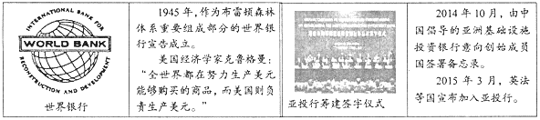
（1）指出古代典当行的主要职能。据材料一概括中国古代典当业发展的主要因素。（10分）
（2）依据材料二，说明19世纪上半期英国以及世界格局是如何“被改变”的？(6分)
（3）根据材料三指出近代中国银行业曲折发展的社会根源，并结合所学知识，分析通商银行在中国经济现代化历程中的影响。（8分）
（4）结合所学知识指出材料四中克鲁格曼评论的依据。简要说明世界银行、亚投行的成立与世界经济格局变迁之间的历史关联。综合上述材料概括金融主导经济发展的主要特点。（12分）
41. （16分）历史
请在A、C两题中任选一题作答。答题时请在答题卡对应位置上填涂选考的题号。
A.【历史上重大改革回眸】
材料一 初，陕西转运使李参，以部内粮储不足，令民自隐度粟麦之赢，先贷以钱，俟谷熟还官，号“青苗钱”；行之数年，廪有馀粮。至是条例司言：“……仍以见钱依陕西青苗钱倒，愿预借者给之，令随税输纳斗斛，半为夏料，半为秋料。内有愿请本色，或纳时价贵，愿纳钱者，皆从其便。如遇灾伤，许展至次料丰熟日纳。非惟足以待凶荒之患，民既受贷，则兼并之家，不得乘新陈不接以邀信息。”
——毕沅《续资治通鉴》
材料二 海防吃紧，需饷浩繁……伏查近年以来，帑藏偶有不敷．往往息借洋款，多论镑价（借款以英镑作单位，折算成银两数，在还款时仍以英磅数为准），所耗实多。因思中华之大，富商巨贾，岂无急公慕义之人，若以息借洋款之法，施诸中国商人，但使诚信克孚，自亦乐于从事。……饬谕各省督抚，遍谕官绅商民人等，如有凑集资本，情愿借给官用者，准赴藩司关道衙门呈明，照臣衙门办法，议定行息，填给印票。其票以一百两为一张，钤用藩司关道印信，填明归还本利限期，准予地丁关税项下照数按期归还，不得丝毫挂欠。
——《户部酌拟息借商款章程折》（光绪二十年甲午八月初九）
请回答：
（1）依据材料一、二，并结合所学知识，分析导致“青苗钱”与“息借商款”措施不同的社会背景分别是什么?（8分）

（2）依据材料一、二，概括“青苗钱”与“息借商款”本质上的相同之处；结合所学知识，分别简述其历史作用。（8分）

C.【中外历史人物评说】
材料 林则徐和徐继畲，这两位当时中国思想界的前沿人物在福州有一次罕见的较量，史称“乌山之争”：
1850年夏天，英国的一名传教士租赁了（福州郊外）乌山神光寺的几间房屋，租期为六个月。此事引起了林则徐及城内部分士绅的不满。林则徐上书福建巡抚徐继畲，要求武力驱逐英人。徐继畲主张采取外交手段处理，避免酿起事端。林则徐则认为，这样做太过懦弱，他情绪激昂地表示，如果战事不可避免，年老又多病的他也在所不辞地挺身而出。此事在朝廷引起轩然大波并最终导致徐继畲被革职。
——摘编自赵柏田《帝国的迷津》
（1）据材料并结合所学：指出“乌山之争”发生的历史背景。在对待“英人租赁乌山神光寺的几间房屋”的问题上，林则徐和徐继畲两人的态度有何不同？（8分）

（2）林则徐被称为近代中国“开眼看世界第一人”，根据材料和所学知识对此进行评价。（8分）

参考答案
13.C 14.A 15.D 16.B 17.D 18.A 19.C 20.B
21.A 22.B 23.A 24.C
38.（36分）
（1）职能：抵押贷款。（2分） 因素：农耕时代农业、手工业再生产及解决生活急需的社会需求；商品经济发展、城市化水平提高及海外贸易的扩大；宋代政府的重视；明清时期商帮的推动。（8分）
（2）英国被改变：英国资本主义经济发展，成为世界工厂，确立霸主地位。(3分)
世界被改变：资本主义世界市场初步形成。(3分)
（3）社会根源：半殖民地半封建社会的社会环境。（2分）
影响：一定程度上有利于抵制列强对中国的经济侵略，客观上有利于民族资本主义的发展；（或推动近代民族工矿业和交通运输业的发展；）有利于新中国建国初期人民政权的巩固和国民经济的恢复；具有浓厚的封建性和买办性，成为官僚资本聚敛财富的工具。（6分）
（4）依据：《布雷顿森林协议》规定，美元与黄金直接挂钩，国际货币基金组织会员国的货币与美元挂钩（2分）；美元在资本主义世界金融领域拥有霸主地位。（2分）
说明：(第二次世界大战后初期，美国成为资本主义世界头号强国，)世界银行的成立是以美国为主导的资本主义世界经济体系形成在国际金融领域的反映。（2分）(20世纪90年代以来，世界经济全球化趋势和区域集团化趋势进一步发展，)亚投行的成立是顺应经济一体化进程，改善亚洲基础设施互联互通的客观需求。（2分）
特点：先导力量；增强实力；改变格局。（4分。答出两点即可）
41.（16分）
A.【历史上重大改革回眸】
（1）宋朝：民众穷困；政府以农为本。（4分）
清朝：外患（甲午战争）严重；借外债代价太高。（4分）
（2）本质：立足市场，以金融和财政手段处理国家财政问题。（4分）
作用：宋朝：维持了民众正常的生产、生活，促进了商品经济的发展；晚清：缓和了政府的财政困难，有利于民族资本主义的初步发展。（4分）
C.【中外历史人物评说】
（l）历史背景：鸦片战争清朝战败，签订《南京条约》，中国闭关锁国状态被打破。（4分） 态度：林则徐主张武力驱逐并不惜战争手段解决；徐继畲主张通过外交手段和平解决。（4分）
（2）林则徐在鸦片战争前主张打破天朝上国的迷梦，向西方学习；（4分）但在“乌山之争”中表现出一个传统封建士大夫的保守和狭隘，反映出林则徐对西方认识的局限性。（4分）

